Министерство науки и высшего образования Российской Федерации

федеральное бюджетное образовательное учреждение высшего образования

Казанский национальный исследовательский технический университет

им. А.Н. Туполева - КАИ

Козлов В.А.

РАДИОТЕХНИЧЕСКИЕ ЦЕПИ И СИГНАЛЫ

Методические указания к курсовой работе

Линейные цепи при периодическом негармоническом воздействии

Казань – 2020

**Козлов В.А.**

Радиотехнические цепи и сигналы. Методические указания к курсовой работе.

Методическое пособие предназначено для студентов выполняющих курсовую работу по дисциплине Радиотехнические цепи и сигналы. Пособие содержит общее задание по теме курсовой работы, варианты заданий, выдаваемых студентам, и методику выполнения основных частей курсовой работы.

**ЗАДАНИЕ**

1. Определить аналитически спектр периодического сигнала, форма и параметры которого указаны в таблице 2.1. Записать ряд Фурье, указать правила изменения амплитуд и начальных фаз гармоник спектра.

2. Используя данные п. 1 провести с помощью компьютера синтез сигнала по Фурье (в синтезе участвуют первые 20 гармоник спектра). Сопоставить форму одного периода сигнала на экране дисплея с графиком временной функции идеального сигнала, для которого проводилось разложение в ряд Фурье. Если полученные данные подтверждают правильность полученного ряда Фурье (отсутствуют существенные различия идеального и синтезированного сигналов), провести распечатку фрагмента программы с выражениями для временной функции заданного идеального сигнала, правилами расчета амплитуд и начальных фаз гармоник спектра, графиками амплитудного спектра и временной функции синтезированного сигнала. Отметить отклонения временной функции синтезированного сигнала от идеальной формы, если они имеют место.

3. Провести синтез сигнала с числом гармоник N≠20 (выбрать заранее несколько значений N). На основании полученных результатов оценить активную ширину спектра сигнала, например по заданной допустимой среднеквадратической погрешности восстановления временной функции . Ее можно выбрать в пределах 0.001 – 0.1 в зависимости от формы сигнала. Для сигналов с крутыми фронтами погрешность восстановления всегда больше.

4. Определить операторную передаточную функцию по напряжению  линейной цепи, схема и параметры которой заданы в таблице 2.1. Найти особые точки (нули и полюсы) передаточной функции. Записать выражения амплитудно-частотной (АЧХ) и фазово-частотной (ФЧХ) характеристик и построить их графики в полосе частот, соответствующей удвоенной активной ширине спектра сигнала (п. 3.). Точки, в которых определяются значения АЧХ и ФЧХ, выбирать с учетом расположения особых точек K(p) . Рассчитать значения АЧХ и ФЧХ на частотах первых 20 гармоник спектра входного сигнала.

5. Определить спектр отклика цепи при заданном периодическом воздействии. Указать постоянную составляющую спектра отклика, законы изменения амплитуд и начальных фаз гармоник.

6. Используя данные п. 5 провести с помощью компьютера синтез временной функции отклика (по 20 гармоникам). Распечатать фрагмент программы с правилами расчета амплитуд и начальных фаз гармоник, графиками временной функции отклика и его амплитудного спектра.

7. Сопоставить временные и спектральные характеристики воздействия и отклика, частотную характеристику цепи и на этой основе объяснить изменения формы сигнала в результате его прохождения через линейную цепь.

Таблица 2.1

Варианты заданий курсовой работы

«Линейные цепи при периодическом негармоническом воздействии»

|  |  |  |  |  |  |  |  |  |  |  |  |  |  |  |  |
| --- | --- | --- | --- | --- | --- | --- | --- | --- | --- | --- | --- | --- | --- | --- | --- |
| №  пп | Временная функция сигнала | | | | Линейная цепь | | | | | | | | | | |
| Форма  сигнала,  рис. № | Параметры | | | Схема  цепи  рис. № | Параметры | | | | | | | | | |
| E,  В | T,  с | τ,  с | R1,  кОм | R2,  кОм | R3,  кОм | R4, кОм | R5, кОм | R6, кОм | R7, кОм | C1,  нФ | C2,  нФ | C3  нФ |
| **1** | **2** | **3** | **4** | **5** | **6** | **7** | **8** | **9** | **10** | **11** | **12** | **13** | **14** | **15** | **16** |
| 1 | 2.1 | 1 | 10-4 | - | 2.14 | 11 | 22 | 67 | 67 | - | - | - | 1 | 1 | - |
| 2 | 2.2 | 1 | 10-4 | - | 2.15 | 20 | 41 | 61 | - | - | - | - | 0,1 | 1 | - |
| 3 | 2.3 | 1 | 10-4 | - | 2.22 | 5,6 | 11 | 16 | 8 | 16 | 16 | 16 | 0,5 | 0,5 | - |
| 4 | 2.4 | 1 | 10-4 | - | 2.20 | 6 | 4,6 | 9,2 | 9,2 | - | - | - | 1 | 1 | - |
| 5 | 2.5 | 1 | 10-4 | - | 2.21 | 9 | 56 | - | - | - | - | - | 1 | 0,5 | 1 |
| 6 | 2.6 | 1 | 10-4 | - | 2.17 | 13,7 | 25 | 27 | 0,71 | 16 | 51 | 51 | 2 | 2 | - |
| 7 | 2.7 | 1 | 10-4 | - | 2.23 | 48 | 13 | 25 | 50 | 50 | - | - | 1 | 1 | - |
| 8 | 2.8 | 1 | 10-4 | - | 2.24 | 80 | 0,8 | 320 | - | - | - | - | 0,33 | 0,33 | - |
| 9 | 2.9 | 1 | 10-4 | 2,5*10-5 | 2.16 | 6,9 | 25 | 14 | 1,4 | 16 | - | - | 0,4 | 0,4 | - |
| 10 | 2.10 | 1 | 10-4 | - | 2.17 | 220 | 18 | 20 | 16 | 16 | 36 | 36 | 8 | 8 | - |
| 11 | 2.11 | 1 | 10-4 | - | 2.18 | 8,6 | 17 | 12,6 | 10 | 10 | 10 | - | 2 | 4 | 0,36 |
| 12 | 2.12 | 1 | 10-4 | - | 2.20 | 9,1 | 7 | 14 | 14 | - | - | - | 1 | 1 | - |
| 13 | 2.13 | 1 | 10-4 | - | 2.14 | 22 | 45 | 135 | 135 | - | - | - | 1 | 1 | - |
| 14 | 2.1 | 3 | 2*10-4 | - | 2.21 | 9 | 56 | - | - | - | - | - | 0,67 | 0,34 | 0,67 |
| 15 | 2.2 | 3 | 2*10-4 | - | 2.20 | 6 | 4,6 | 9,3 | 9,3 | - | - | - | 2 | 2 | - |
| 16 | 2.3 | 3 | 2*10-4 | - | 2.19 | 8 | 11 | 16 | 16 | 16 | 16 | - | 5 | 5 | - |
| 17 | 2.4 | 3 | 2*10-4 | - | 2.15 | 135 | 270 | 90 | - | - | - | - | 0,34 | 2 | - |
| 18 | 2.5 | 3 | 2*10-4 | - | 2.23 | 95 | 25 | 50 | 100 | 100 | - | - | 1 | 1 | - |
| 19 | 2.6 | 3 | 2*10-4 | - | 2.22 | 5,6 | 11 | 16 | 8 | 16 | 16 | 16 | 0,67 | 0,67 |  |
| 20 | 2.7 | 3 | 2*10-4 | - | 2.21 | 9 | 56 | - | - | - | - | - | 0,4 | 0,2 | 0,4 |
| 21 | 2.8 | 3 | 2*10-4 | - | 2.20 | 18 | 14 | 27 | 27 | - | - | - | 1 | 1 | - |
| 22 | 2.9 | 3 | 2*10-4 | 5*  10-5 | 2.22 | 5,6 | 11 | 16 | 8 | 16 | 16 | 16 | 2 | 2 | - |
| 23 | 2.10 | 3 | 2*10-4 | - | 2.24 | 32 | 2,1 | 127 | - | - | - | - | 2 | 2 | - |
| 24 | 2.11 | 3 | 2*10-4 | - | 2.21 | 9 | 56 | - | - | - | - | - | 2 | 1 | 2 |
| 25 | 2.12 | 3 | 2*10-4 | - | 2.14 | 11 | 23 | 68 | 68 | - | - | - | 2 | 2 | - |
| 26 | 2.13 | 3 | 2*10-4 | - | 2.23 | 80 | 12 | 24 | 48 | 48 | - | - | 1 | 1 | - |
| 27 | 2.1 | 5 | 4*10-5 | - | 2.24 | 40 | 1,7 | 160 | - | - | - | - | 1 | 1 | - |
| 28 | 2.2 | 5 | 4*10-5 | - | 2.21 | 160 | 12 | 23 | 47 | 47 | - | - | 0,2 | 0,2 | - |
| 29 | 2.3 | 5 | 4*10-5 | - | 2.14 | 16 | 45 | 120 | 120 | - | - | - | 0,2 | 0,4 | - |
| 30 | 2.4 | 5 | 4*10-5 | - | 2.22 | 8,4 | 17 | 11 | 8 | 16 | 16 | 16 | 1 | 1- | - |
| 31 | 2.5 | 5 | 4*10-5 | - | 2.14 | 25 | 15 | 78 | 78 | - | - | - | 0,2 | 0,2 | - |
| 32 | 2.6 | 5 | 4*10-5 | - | 2.20 | 15 | 12 | 29 | 29 | - | - | - | 0,5 | 0,5 | - |
| 33 | 2.7 | 5 | 4*10-5 | - | 2.15 | 50 | 100 | 100 | - | - | - | - | 0.03 | 0,8 | - |

|  |  |  |  |  |  |  |  |  |  |  |  |  |  |  |  |
| --- | --- | --- | --- | --- | --- | --- | --- | --- | --- | --- | --- | --- | --- | --- | --- |
| **1** | **2** | **3** | **4** | **5** | **6** | **7** | **8** | **9** | **10** | **11** | **12** | **13** | **14** | **15** | **16** |
| 34 | 2.8 | 5 | 4*10-5 | - | 2.14 | 25 | 15 | 78 | 78 | - | - | - | 1 | 1 | - |
| 35 | 2.9 | 5 | 4*10-5 | 10-5 | 2.23 | 320 | 11,4 | 23 | 46 | 46 | - | - | 0,2 | 0,2 | - |
| 36 | 2.10 | 5 | 4*10-5 | - | 2.22 | 4,3 | 8,7 | 5,6 | 4 | 8 | 8 | 8 | 0,5 | 0,5 | - |
| 37 | 2.11 | 5 | 4*10-5 | - | 2.15 | 51 | 100 | 86 | - | - | - | - | 0,01 | 0,25 | - |
| 38 | 2.12 | 5 | 4*10-5 | - | 2.24 | 70 | 0,8 | 320 | - | - | - | - | 0,13 | 0,13 | - |
| 39 | 2.13 | 5 | 4*10-5 | - | 2.21 | 4,1 | 87 | - | - | - | - | - | 0,2 | 0,1 | 0,2 |
| 40 | 2.1 | 10 | 2*10-5 | - | 2.20 | 15 | 12 | 29 | 29 | - | - | - | 0,1 | 0,1 | - |
| 41 | 2.2 | 10 | 2*10-5 |  | 2.16 | 2,7 | 10 | 5,4 | 0,57 | 6,4 | - | - | 0,5 | 0,5 | - |
| 42 | 2.3 | 10 | 2*10-5 |  | 2.17 | 220 | 18 | 20 | 16 | 16 | 36 | 36 | 0,1 | 0,1 | - |
| 43 | 2.4 | 10 | 2*10-5 |  | 2.18 | 5,5 | 11 | 10 | 10 | 10 | 10 | - | 0,5 | 1 | 0,09 |
| 44 | 2.5 | 10 | 2*10-5 |  | 2.19 | 5,6 | 12 | 11 | 8 | 8 | 8 | - | 0,1 | 0,1 | - |
| 45 | 2.6 | 10 | 2*10-5 |  | 2.25 | 16 | 32 | 6,4 | 6,4 | 6,4 | 6,4 | - | 0,5 | 0,5 | - |
| 46 | 2.7 | 10 | 2*10-5 |  | 2.16 | 14 | 51 | 27 | 2,9 | 32 | - | - | 0,1 | 0,1 | - |
| 47 | 2.8 | 10 | 2*10-5 |  | 2.17 | 110 | 9 | 10 | 8 | 8 | 18 | 18 | 0,2 | 0,2 |  |
| 48 | 2.9 | 10 | 2*10-5 | 5* 10-6 | 2.18 | 92 | 8,2 | 12 | 10 | 10 | 10 | - | 0,1 | 0,1 | 0,2 |
| 49 | 2.10 | 10 | 2*10-5 |  | 2.19 | 11 | 25 | 23 | 16 | 16 | 16 | - | 0,4 | 0,4 | - |
| 50 | 2.11 | 10 | 2*10-5 |  | 2.25 | 53 | 110 | 11 | 11 | 11 | 11 | - | 0,1 | 0,1 | - |
| 51 | 2.12 | 10 | 2*10-5 |  | 2.16 | 4,3 | 16 | 8,6 | 0,9 | 10 | - | - | 0,1 | 0,1 | - |
| 52 | 2.13 | 10 | 2*10-5 |  | 2.17 | 110 | 9 | 10 | 8 | 8 | 18 | 18 | 0,2 | 0,2 |  |
| 53 | 2.1 | 2 | 10-5 |  | 2.18 | 8,6 | 17 | 13 | 10 | 10 | 10 | - | 0,1 | 0,2 | 0,018 |
| 54 | 2.2 | 2 | 10-5 |  | 2.19 | 4,5 | 10 | 9 | 6,4 | 6,4 | 6,4 | - | 0,5 | 0,5 | - |
| 55 | 2.3 | 2 | 10-5 |  | 2.25 | 40 | 80 | 16 | 16 | 16 | 16 | - | 0,1 | 0,1 | - |
| 56 | 2.4 | 2 | 10-5 |  | 2.17 | 110 | 9 | 10 | 8 | 8 | 18 | 18 | 0,1 | 0,1 | - |
| 57 | 2.5 | 2 | 10-5 |  | 2.18 | 51 | 4,6 | 9,2 | 10 | 10 | 10 | - | 0,1 | 0,1 | 0,2 |
| 58 | 2.6 | 2 | 10-5 |  | 2.19 | 5,6 | 12 | 11 | 8 | 8 | 8 | - | 0,1 | 0,1 | - |
| 59 | 2.7 | 2 | 10-5 |  | 2.25 | 26 | 53 | 5,3 | 5,3 | 5,3 | 5,3 | - | 0,1 | 0,1 | - |
| 60 | 2.8 | 2 | 10-5 |  | 2.25 | 40 | 80 | 8 | 8 | 8 | 8 | - | 0,1 | 0,1 | - |
| 61 | 2.9 | 2 | 10-5 | 2*  10-6 | 2.15 | 20 | 41 | 61 | - | - | - | - | 0,01 | 0,1 | - |
| 62 | 2.10 | 2 | 10-5 |  | 2.22 | 5,6 | 11 | 16 | 8 | 16 | 16 | 16 | 0,05 | 0,05 | - |
| 63 | 2.11 | 2 | 10-5 |  | 2.20 | 6 | 4,6 | 9,2 | 9,2 | - | - | - | 0,1 | 0,1 | - |
| 64 | 2.12 | 2 | 10-5 |  | 2.21 | 9 | 56 | - | - | - | - | - | 0,1 | 0,05 | 0,1 |
| 65 | 2.13 | 2 | 10-5 |  | 2.17 | 13,7 | 25 | 27 | 0,71 | 16 | 51 | 51 | 0,2 | 0,2 | - |
| 66 | 2.1 | 10 | 2*10-5 | - | 2.20 | 12 | 15 | 29 | 29 | - | - | - | 0,1 | 0,1 | - |
| 67 | 2.2 | 10 | 2*10-5 |  | 2.16 | 2,7 | 10 | 5,4 | 0,57 | 6,4 | - | - | 0,5 | 0,5 | - |
| 68 | 2.3 | 10 | 2*10-5 |  | 2.17 | 220 | 18 | 20 | 16 | 16 | 36 | 36 | 0,1 | 0,1 | - |
| 69 | 2.4 | 4 | 5*10-5 |  | 2.23 | 48 | 13 | 25 | 50 | 50 | - | - | 0,5 | 0,5 | - |
| 70 | 2.5 | 4 | 5*10-5 |  | 2.24 | 80 | 0,8 | 320 | - | - | - | - | 0,16 | 0,16 | - |
| 71 | 2.7 | 4 | 5*10-5 |  | 2.16 | 6,9 | 25 | 14 | 1,4 | 16 | - | - | 0,2 | 0,2 | - |
| 72 | 2.8 | 4 | 5*10-5 |  | 2.17 | 220 | 18 | 20 | 16 | 16 | 36 | 36 | 4 | 4 | - |
| 73 | 2.9 | 4 | 5*10-5 |  | 2.18 | 8,6 | 17 | 12,6 | 10 | 10 | 10 | - | 1 | 2 | 0,18 |
| 74 | 2.10 | 4 | 5*10-5 |  | 2.20 | 9,1 | 7 | 14 | 14 | - | - | - | 0,5 | 0,5 | - |
| 75 | 2.11 | 4 | 5*10-5 |  | 2.14 | 22 | 45 | 135 | 135 | - | - | - | 0,5 | 0,5 | - |
| 76 | 2.12 | 4 | 5*10-5 |  | 2.21 | 9 | 56 | - | - | - | - | - | 0,17 | 0,08 | 0,17 |
| 77 | 2.13 | 4 | 5*10-5 | 10-5 | 2.20 | 6 | 4,6 | 9,3 | 9,3 | - | - | - | 0,5 | 0,5 | - |

|  |  |  |  |  |  |  |  |  |  |  |  |  |  |  |  |
| --- | --- | --- | --- | --- | --- | --- | --- | --- | --- | --- | --- | --- | --- | --- | --- |
| **1** | **2** | **3** | **4** | **5** | **6** | **7** | **8** | **9** | **10** | **11** | **12** | **13** | **14** | **15** | **16** |
| 78 | 2.1 | 4 | 5*10-5 |  | 2.19 | 8 | 11 | 16 | 16 | 16 | 16 | - | 1,2 | 1,2 | - |
| 79 | 2.2 | 4 | 5*10-5 |  | 2.15 | 135 | 270 | 90 | - | - | - | - | 0,08 | 0,5 | - |
| 80 | 2.3 | 4 | 5*10-5 |  | 2.23 | 95 | 25 | 50 | 100 | 100 | - | - | 0,25 | 0,25 | - |
| 81 | 2.4 | 4 | 5*10-5 |  | 2.22 | 5,6 | 11 | 16 | 8 | 16 | 16 | 16 | 0,17 | 0,17 |  |
| 82 | 2.5 | 6 | 4*10-5 |  | 2.21 | 9 | 56 | - | - | - | - | - | 0,08 | 0,04 | 0,08 |
| 83 | 2.6 | 6 | 4*10-5 |  | 2.20 | 18 | 14 | 27 | 27 | - | - | - | 0,2 | 0,2 | - |
| 84 | 2.7 | 6 | 4*10-5 |  | 2.22 | 5,6 | 11 | 16 | 8 | 16 | 16 | 16 | 0,4 | 0,4 | - |
| 85 | 2.8 | 6 | 4*10-5 |  | 2.24 | 32 | 2,1 | 127 | - | - | - | - | 0,4 | 0,4 | - |
| 86 | 2.9 | 6 | 4*10-5 |  | 2.21 | 9 | 56 | - | - | - | - | - | 0,4 | 0,2 | 0,4 |
| 87 | 2.10 | 6 | 4*10-5 |  | 2.14 | 11 | 23 | 68 | 68 | - | - | - | 0,4 | 0,4 | - |
| 88 | 2.11 | 6 | 4*10-5 |  | 2.23 | 80 | 12 | 24 | 48 | 48 | - | - | 0,2 | 0,2 | - |
| 89 | 2.12 | 6 | 4*10-5 |  | 2.24 | 40 | 1,7 | 160 | - | - | - | - | 1 | 1 | - |
| 90 | 2.13 | 6 | 4*10-5 | 10-5 | 2.23 | 160 | 12 | 23 | 47 | 47 | - | - | 0,2 | 0,2 | - |
| 91 | 2.1 | 6 | 4*10-5 |  | 2.14 | 16 | 45 | 120 | 120 | - | - | - | 0,2 | 0,4 | - |
| 92 | 2.2 | 8 | 2*10-5 |  | 2.16 | 2,7 | 10 | 5,4 | 0,57 | 6,4 | - | - | 0,5 | 0,5 | - |
| 93 | 2.3 | 8 | 10-5 |  | 2.25 | 40 | 80 | 16 | 16 | 16 | 16 | - | 0,1 | 0,1 | - |
| 94 | 2.4 | 8 | 2*10-4 | - | 2.15 | 135 | 270 | 90 | - | - | - | - | 0,34 | 2 | - |
| 95 | 2.5 | 8 | 4*10-5 | - | 2.14 | 25 | 15 | 78 | 78 | - | - | - | 0,2 | 0,2 | - |

Рис. 2.13

Варианты воздействий на линейную электрическую цепь

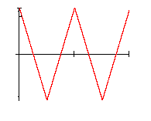

s(t)

t

-E

E

T/4

T

Рис. 2.10

s(t)

-E

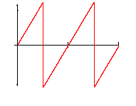

E

T/2

T

t

Рис.2.1

s(t)

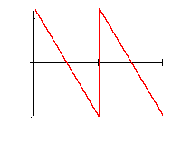

E

t

-E

T/2

T

Рис. 2.2

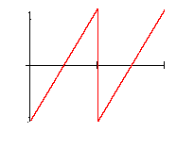

s(t)

t

-E

E

T/2

T

Рис. 2.4

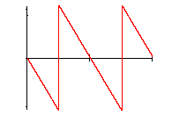

s(t)

t

-E

E

T/2

T

Рис. 2.5

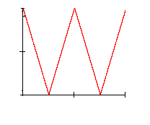

t

E

T/2

T

s(t)

Рис. 2.7

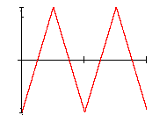

s(t)

t

-E

E

T/4

T

Рис. 2.8

t

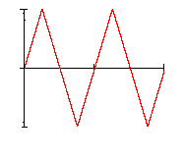

s(t)

-E

E

T/2

T

Рис. 2.11

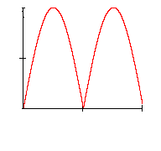

s(t)

t

E

T

Рис. 2.12

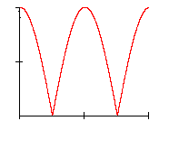

s(t)

t

E

T

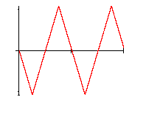

t

-E

E

T/2

T

Рис. 2.3

s(t)

Рис. 2.9

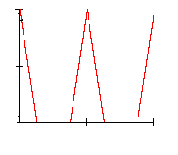

s(t)

t

E

τ

T

Рис. 2.6

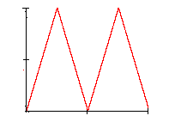

s(t)

t

E

T/2

T

Варианты схем линейных электрических цепей

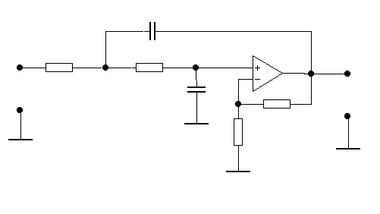

R1

R2

C2

C1

R4

R3

Рис. 2.14

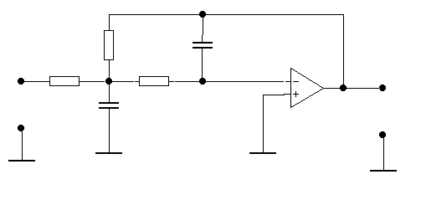

R1

R2

C2

R3

C1

Рис.2.155

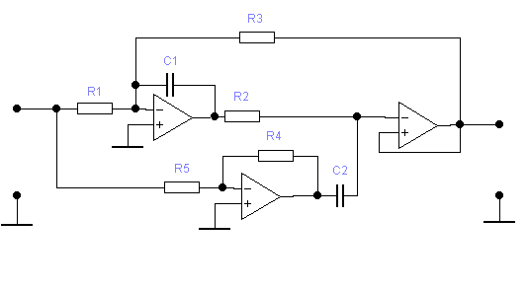

Рис. 2.16

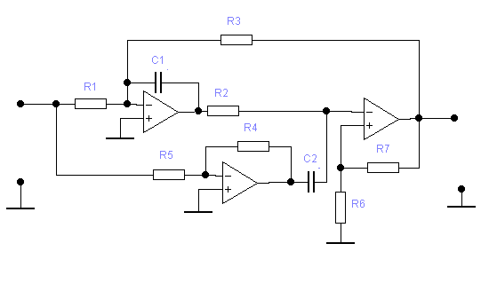

Рис. 2.17

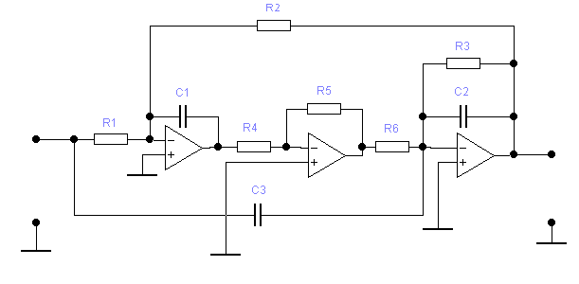

Рис. 2.18

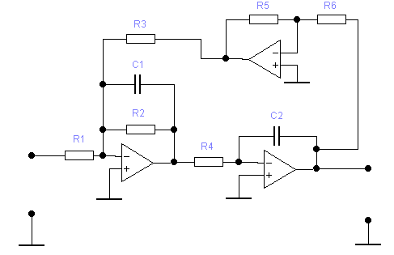

Рис. 2.19

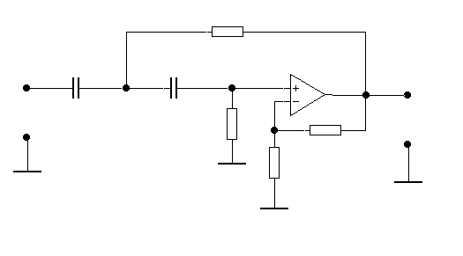

C1

C2

R1

R2

R3

R4

Рис. 2.20

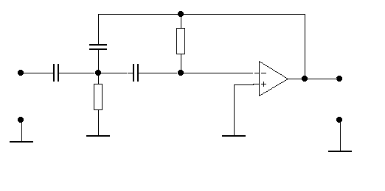

C1

C2

C3

R1

R2

Рис. 2.21

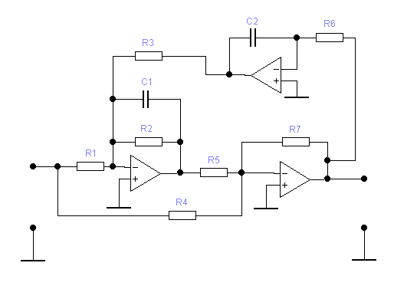

Рис. 2.22

**Краткие сведения по теории**

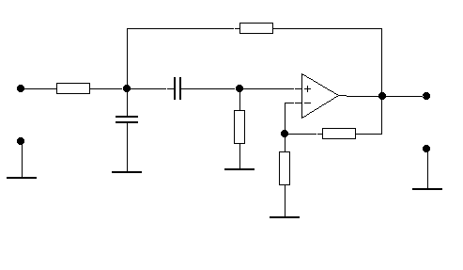

R1

C1

C2

R2

R3

R4

R5

Рис. 2.23

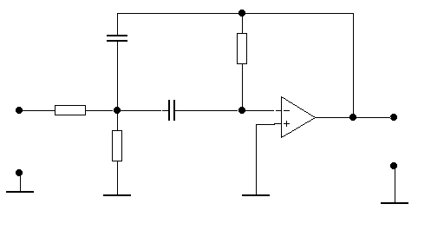

R1

R2

C1

C2

R3

Рис.2.24

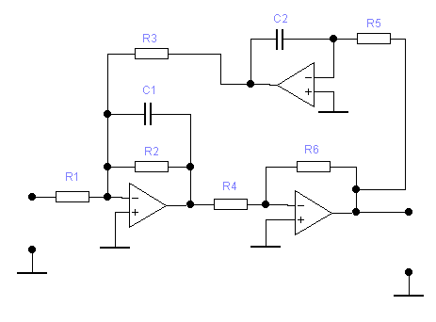

Рис. 2.25

Спектральный анализ периодических сигналов

Спектром периодического сигнала s(t) называют его характеристику в частотной области, показывающую, какими должны быть выбраны постоянная составляющая a0/2, а также амплитуды An , частоты nΩ и начальные фазы ψn гармоник спектра, чтобы их сумма давала сигнал, описываемый временной функцией s(t). Данное определение спектра основано на возможности представления периодической функции s(t) с периодом повторения Т рядом Фурье, где Ω=2π/T - основная частота в спектре сигнала.

Если функция s(t) известна, т.е. записана для отрезка времени, равного одному периоду Т, то она может представлена рядом Фурье (2.1), а спектр периодического сигнала может быть рассчитан с помощью соотношений (2.2) – (2.6)



(2.1)



(2.2)



(2.3)



(2.4)

 (2.5)

 (2.6)

При использовании соотношений (2.2)÷(2.6) для теоретического определения спектра периодического сигнала необходимо иметь в виду следующие моменты.

Интервал интегрирования в выражениях (2.2)÷(2.4) должен соответствовать отрезку времени, для которого записана функция s(t), и может быть не от 0 до Т, а соответствовать любому непрерывному отрезку времени, равному по продолжительности периоду повторения сигнала T. Удобнее описать функцию s(t) так, чтобы выявились ее четность, либо нечетность. Если s(t) - четная, т.е. выполняется условие s(-t)=s(t), то коэффициенты Фурье bn =0. Если s(t) нечетная, т.е. выполняется условие s(-t)=-s(t), то an =0. Можно ориентироваться также на простоту записи s(t).

Амплитуды гармоник Аn  в силу физического смысла понятия амплитуда колебания должны быть вещественными, неотрицательными величинами. Поэтому, если полученное для амплитуд гармоник выражение содержит знакопеременную функцию, она должна быть поставлена под знак модуля.

При использовании (2.6) для расчета начальных фаз гармоник необходимо иметь в виду, что таблицы функций, микрокалькуляторы дают главное значение угла, лежащее в пределах I и 4 квадрантов. Реальное значение начальной фазы может лежать и в других четвертях и определяется с учетом знаков коэффициентов Фурье an и bn. Поэтому при необходимости найденное с помощью таблиц функций или микрокалькулятора значение ψn корректируют, добавляя к рассчитанному или вычитая π. Например, если an<0, bn<0, то найденное из таблиц главное значение функции arctg(x) будет лежать в первом квадранте, в то время как угол должен лежать в третьем квадранте. Поэтому из табличного значения arctg(bn/an) нужно вычесть π. Пример программы на Mathcad, осуществляющей коррекцию фазы в зависимости от знаков bn и an, приведен системой 2.7.



 (2.7)

При решении задач по спектральному анализу периодических сигналов бывает полезно пользоваться теоремой запаздывания: смещение сигнала по временной оси, в частности запаздывание его на время t0, не изменяет амплитуд гармоник Аn в спектре сигнала, а их начальные фазы ψn изменяет на (nΩt0).

Для наглядности решение задачи, как правило, завершают построением спектральных диаграмм: амплитудного спектра - зависимости амплитуд гармоник от номера An=f(n) или от частоты гармоники An=f(nΩ), а в некоторых случаях и фазового спектра - зависимости начальных фаз гармоник от номера или дискретной частоты ψn= f(n) или ψn=f(nΩ). Поскольку спектр периодического колебания состоит из отдельных линий (гармоник), то его называют дискретным или линейчатым.

Активной шириной спектра сигнала называют полосу частот, которая с заданной точностью представляет временную функцию. При определении  нужно задать допустимую погрешность  восстановления временной функции сигнала при ограниченной ширине спектра. Задаются несколькими значениями числа гармоник N, по которым проводится восстановление временной функции сигнала с помощью ряда Фурье. Далее рассчитывают погрешность восстановления временной функции при этих N по формуле, , где - временная функция идеального сигнала с бесконечно широким спектром, а  - временная функция восстановленного сигнала с ограниченной шириной спектра. Подбирают , чтобы  оказалась меньше выбранного значения максимально допустимой погрешности .

Расчет частотных характеристик электрических цепей, содержащих операционные усилители

Идеальным операционным усилителем (ОУ) называется идеальный источник напряжения, управляемый напряжением (ИНУН), с бесконечно большим коэффициентом усиления k → ∞. Входные токи ОУ равны нулю.

На рис. 2.26 показаны условные изображения ОУ.

**u3=k(u2**–**u1), iвх1 =iвх2=0.**

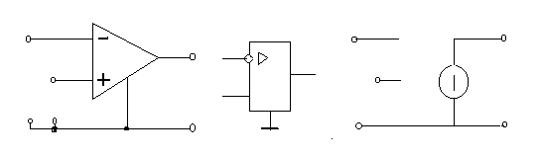

1

2

3

1

2

3

U1

U2

U3

1

2

3

U3=e

U2

U1

e=k(u2-u1)

а)

б)

в)

iвх1

iвх2

iвх1

iвх2

•

Рис. 2.26. Условные изображения операционного усилителя идеального (а), реального (б) и схема замещения идеального ОУ (в).

Усилитель имеет две пары входных полюсов (1 – 0) и (2 – 0) и выходные полюса (3 – 0). Особенность идеального ОУ состоит в том, что выходное напряжение U3 пропорционально разности напряжений на входных зажимах U1, U2, а входные токи I1вх1 и Iвх2 равны нулю

 , (2.8)

где k – коэффициент усиления. Уравнения (2.8) называют основными уравнениями ОУ.

Схема замещения идеального ОУ (рис. 2.26 в) представлена идеальным управляемым источником напряжения e = ƒ(U1, U2) = k·(U2 – U1). Если соединить между собой входные зажимы (2 – 0), т.е. U2 = 0, то, как следует из выражений (2.8), ОУ ведет себя как инвертирующий усилитель. При этом U3 = – k∙U1, т.е. выходное напряжение отличается от входного по фазе на 1800. При соединении между собой зажимов (1 – 0) т.е. U1 = 0, ОУ ведет себя как неинвертирующий усилитель. При этом U3 = k·U2. В связи с этим, зажимы (1 – 0) называются инвертирующим входом, а зажимы (2 – 0) – неинвертирующим входом. На графических изображениях ОУ инвертирующий вход обозначен знаком «–» или кружком, неинвертирующий – знаком «+»

При анализе схем, содержащих ОУ, следует учитывать основное свойство ОУ, вытекающее из (2.8):

– при конечном значении выходного напряжения Uвых = U3 и бесконечно большом коэффициенте усиления k разность (U2 – U1) должна стремиться к нулю, т.е. зажимы 1 и 2 должны иметь одинаковый потенциал φ1 = φ2, U1 = U2. Это допущение, а также учет того, что входные токи ОУ равны нулю, позволяют существенно упростить анализ цепей с ОУ.

В некоторых случаях один из входов ОУ бывает соединен с базисным узлом, например U2 = 0. Тогда U3 = – k∙U1 и при k = ∞ U1 = 0.

Расчет цепей с ОУ можно проводить любым методом анализа, однако результаты расчета с учетом сформулированного свойства ОУ получаются проще при использовании метода узловых напряжений.

Рассмотрим методику формирования узловых уравнений цепи, содержащей ОУ, при решении конкретной задачи.

**Пример**: Найти операторный коэффициент передачи по напряжению цепи, схема которой изображена на рис. 2.27.

**Решение**. Задачу решим методом узловых напряжений. Для этого включим на входе цепи идеальный источник тока I и пронумеруем независимые узлы. Проводить замену изображения ОУ схемой замещения не будем.

Между третьим и базисным, четвертым и базисным, седьмым и базисным узлами включены идеальные источники напряжения (если обратиться к схеме замещения операционного усилителя - Рис. 2.26 в). Поэтому узлы 3, 4 и 7 являются зависимыми, и для них уравнения по первому закону Кирхгофа не составляются. Учтем также, что потенциалы узлов 2, 5, 6 можно считать равными нулю, так как неинвертирующие входы операционных усилителей заземлены.

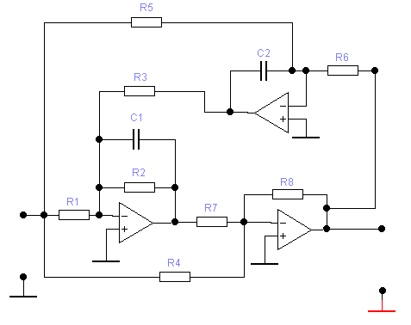

1

2

3

4

5

6

7

*I*

Рис. 2.27. Схема анализируемой линейной активной цепи.

 Для остальных узлов получаем следующую систему уравнений:

(2.9)

Решая систему уравнений относительно U11 и U77, получим операторный коэффициент передачи по напряжению

 (2.10)

На основании решенного примера можно сформулировать методику составления системы уравнений для цепи, содержащей идеальный ОУ методом узловых напряжений.

1. Подключить к входу цепи источник сигнала в виде идеального источника напряжения или тока.

2. Пронумеровать узлы схемы, в т.ч. входы и выходы ОУ. За базисный узел всей схемы принять базисный узел ОУ. Можно не прибегать к схеме замещения ОУ, а работать с исходной схемой цепи.

3. Записать систему уравнений по методу узловых потенциалов. Уравнения для узлов, соответствующих выходам операционных усилителей, не составлять.

4. Вычислить необходимые узловые напряжения схемы и определить операторный коэффициент передачи цепи.

Преобразование периодического сигнала в линейной цепи

В соответствии с физическим содержанием понятия спектр периодического сигнала и правилами спектрального метода анализа передачи детерминированных сигналов через линейные цепи сигнал y(t) на выходе линейной цепи с частотной характеристикой  и периодическим воздействием x(t) будет определяться выражением



(2.11)

где , -амплитуды и начальные фазы гармоник в спектре периодического воздействия.

**Вопросы для подготовки к защите курсовой работы**

1. Укажите правило расчета спектра периодического сигнала, нарисуйте пример графика амплитудного спектра периодического сигнала, укажите на графике характерные признаки спектра периодического сигнала.

2. По имеющемуся в пояснительной записке расчету спектра периодического сигнала поясните правила спектрального анализа периодических сигналов, а по графику амплитудного спектра укажите особенности спектра периодического сигнала.

3. Что такое активная ширина спектра сигнала? Укажите, как она определялась в курсовой работе.

4. Поясните правила анализа цепи методом узловых потенциалов.

5. Для рассмотренной в курсовой работе схемы линейной электрической цепи поясните составленную систему уравнений и правила определения операторной передаточной функции цепи.

6. Что такое операционный усилитель? Укажите правила анализа цепи с идеальным операционным усилителем.

7. Поясните на рассмотренном в курсовой работе примере особенности анализа цепи с операционным усилителем.

8. Что такое частотная характеристика цепи? Поясните правила построения графиков частотных характеристик.

9. Для рассмотренного в курсовой работе варианта поясните правила определения частотных характеристик цепи и построенные графики характеристик.

10. Укажите правила определения отклика линейной цепи на заданное воздействие спектральным методом.

11. Как связаны изменения спектра сигнала при его прохождении через линейную цепь и изменения временной функции сигнала?

12. Поясните изменения спектра сигнала в результате его прохождения через линейную цепь в исследованном варианте курсовой работы.

13. Поясните изменения временной функции сигнала в результате его прохождения через линейную цепь в исследованном варианте курсовой работы.

14. Поясните связь изменений спектра сигнала при его прохождении через линейную цепь и изменения временной функции сигнала в исследованном варианте курсовой работы.

**Пример решения задачи**

## Определение спектра периодического сигнала

Задан периодический сигнал (рис. 2.28). Необходимо определить его спектр.

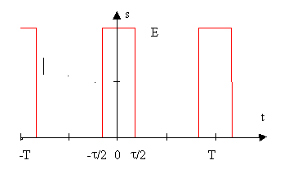 Рис. 2.28. Временная функция периодического сигнала

**Решение**. Запишем функцию s(t). ****В данном случае это целесообразно сделать на интервале , так как при этом выявится четность s(t). Поскольку s (t) - четная, bn=0.

Далее находим постоянную составляющую



(2.12)

где N=T/τ - скважность последовательности.

Затем найдем коэффициенты Фурье an

 (2.13)

Заменяем ΩT=2π, nΩτ/2=n(2π/T)(τ/2)=nπ/N. Получаем



(2.14)

Определяем амплитуды гармоник An

 (2.15)

и их начальные фазы ψn

 (2.16)

В (2.15) sin(nπ/N) поставлен под знак модуля, чтобы амплитуды гармоник принимали только неотрицательные значения.

Записываем ряд Фурье



(2.17)

Далее положим для определенности, что N=3, и построим амплитудный спектр последовательности прямоугольных импульсов (рис. 2.29).

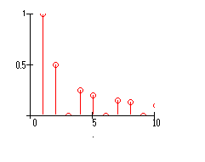

An/A1

n

Обращаем внимание, что амплитуды гармоник, номер которых кратен N , т.е. А3, A6,…, равны 0.

Рис. 2.29. Амплитудный спектр идеального сигнала

Для проверки правильности записанного выше ряда Фурье проведем восстановление временной функции с помощью компьютера. Результаты представлены на рис. 2.30.

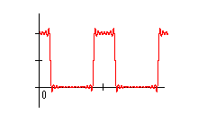

s(t)

t

T

E

Рис. 2.30. Временная функция восстановленного сигнала

Определенное отличие формы восстановленного сигнала от исходного выражается в том, что у восстановленного сигнала фронты имеют конечную длительность, а вершина не плоская. Это связано с тем, что восстановление проведено только по 20 гармоникам спектра.

Преобразование последовательности прямоугольных импульсов

в линейной цепи

Нам уже известны законы изменения амплитуд и фаз гармоник в спектре входного сигнала



(2.18)

Пусть E=1В, T=10-4с, N=3 и сигнал подается на линейную цепь с частотной характеристикой (Рис. 2.31) и параметрами, указанными там же. Аналитическое выражение комплексной частотной характеристики этой цепи  так же приведено на рис. 2.31.

     

 



 



Рис. 2.31. Частотные характеристики линейной цепи

Поскольку спектр входного воздействия дискретный, нам нужны значения  на частотах 

 (2.19)   (2.20)

Тогда для построения y(t) с помощью компьютера мы будем иметь правила

 ,  (2.21)  (2.22)

Графики временных функций и амплитудных спектров воздействия и отклика, построенные по (2.21) и (2.22), приведены на рис. 2.32. Сравнение спектров сигналов на рис. 2.32 показывает, что высокочастотные составляющие спектра отклика существенно уменьшились по амплитуде (относительно первой гармоники), по сравнению со спектром входного сигнала.









Рис. 2.32. Временные функции и амплитудные спектры воздействия и отклика цепи

Это понятно, так как электрическая цепь, на которую подается сигнал, представляет собой фильтр нижних частот. Плохая передача верхних частот фильтром искажает фронты воздействующего сигнала. Кроме того имеет место запаздывание выходного сигнала относительно входного.

Пример выполнения курсовой работы с помощью системы MathCAD

Задание

1. Определить спектр периодического сигнала

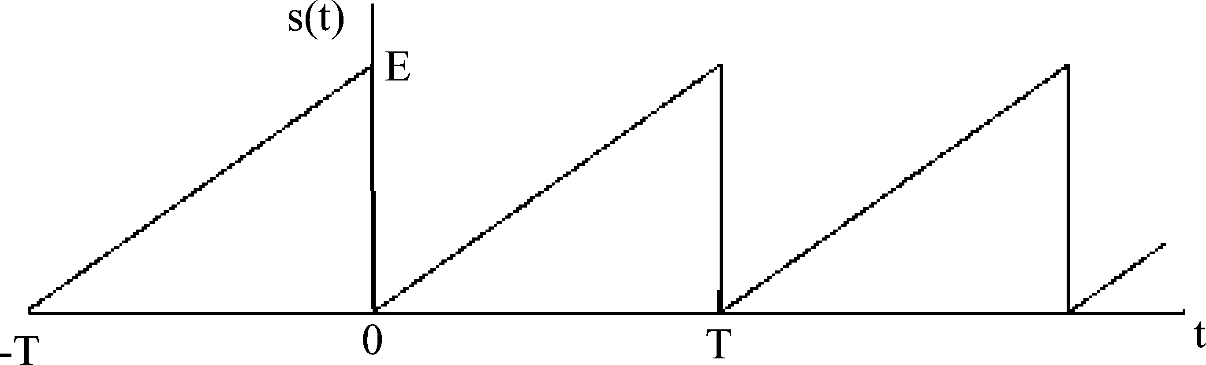с параметрами:

- амплитуда E = 1 В,

- период повторения T = 0.00005с,

Записать ряд Фурье, указать правила изменения амплитуд и начальных фаз гармоник спектра. Построить графики амплитудного спектра и временной функции восстановленного сигнала.



2. Определить характеристики линейной активной цепи

с параметрами:

R1=22 кОм, R2=45 кОм, R3=135 кОм, R4=135 кОм,

C1=0.1 нФ, C2=0.1 нФ.

Рассчитать АЧХ и ФЧХ цепи, построить их графики.

3. Определить спектр отклика цепи при заданном периодическом воздействии. Провести синтез временной функции отклика. Построить графики временной функции отклика и его амплитудного спектра.

Спектральный анализ заданного периодического сигнала

Спектральный анализ заданного периодического сигнала, то есть определение законов изменения амплитуд гармоник Axn и их начальных фаз  производится аналитически. Задается также временная функция идеального периодического сигнала s(t) на отрезке времени в один период, а также необходимые параметры временной функции, например, амплитуда импульсов E, их период следования T и т.д. Временную функцию периодического сигнала на отрезке t=0 − 2T определяет функция sp(t). В программе использованы обозначения: f-основная частота в спектре (в герцах), Ω - то же самое в рад/сек, Ax0 -постоянная составляющая в спектре, Axn -амплитуда и φxn - начальная фаза n-ой гармоники, sv(t)-временная функция восстановленного (по Фурье) сигнала, δ - относительная среднеквадратическая погрешность восстановления временной функции сигнала по N гармоникам.

      









 



 

Временная функция и спектр идеального заданного периодического сигнала





Восстановление временной функции сигнала по ограниченному числу (N) гармоник



|  |  |
| --- | --- |
|  | Восстановление временной функции сигнала по N гармоникам |

|  |  |
| --- | --- |
|  | Временная функция сигнала, восстановленного по N гармоникам  N=20 |

|  |  |
| --- | --- |
|  | Относительная среднеквадратическая погрешность представления сигнала с  помощью N гармоник спектра |

При предельной допустимой погрешности  восстановления сигнала по ограниченному числу гармоник N активная ширина спектра сигнала должна содержать 75 гармоник. При этом активная ширина спектра составит .

Анализ частотных характеристик линейной цепи

**Составление и решение системы уравнений при анализе цепи методом узловых потенциалов**



1

2

3

4

5

J







**Определение операторной передаточной функции и частотных характеристик линейной цепи**







      

Определение полюсов передаточной функции

  









 



Определение частотных характеристик линейной цепи и построение их графиков











 





Запись частотной характеристики линейной цепи для случая периодического воздействия

  



 

Определение спектра и временной функции отклика линейной цепи

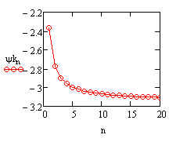

на периодическое воздействие

   

  

  

 

Построение графиков временных функций и амплитудных спектров воздействия и отклика









Требования к оформлению пояснительной записки

Пояснительная записка должна содержать:

- титульный лист (образец титульного листа на стр. 32),

- лист задания с подписями (образец листа задания на стр.33),

- аннотацию на русском и английском языках,

- общее задание;

- изложение результатов, полученных при выполнении пунктов задания;

- итоговые выводы;

- список использованной литературы.

Пояснительная записка оформляется в соответствии с шаблоном оформления курсовой работы.

В конце пояснительной записки необходимо оставить два чистых листа для изложения замечаний, возникших при проверке пояснительной записки. Защита курсовой работы обязательна для студентов, претендующих на достижение продвинутого или превосходного уровней освоения дисциплины.**Образец титульного листа**

Министерство науки и высшего образования Российской Федерации

федеральное государственное бюджетное образовательное учреждение

высшего образования

«Казанский национальный исследовательский технический

университет им. А.Н. Туполева-КАИ»

(КНИТУ-КАИ)

Институт радиоэлектроники и телекоммуникаций

(наименование института (факультета), филиала)

Кафедра радиоэлектроники и информационно-измерительной техники

(наименование кафедры)

(шифр и наименование направления подготовки (специальности))

Курсовая РАБОТА

|  |  |
| --- | --- |
| по дисциплине: | Радиотехнические цепи и сигналы |

|  |  |
| --- | --- |
| на тему: | линейные цепи при периодическом негармоническом |
|  | воздействии |

|  |  |  |  |  |  |  |
| --- | --- | --- | --- | --- | --- | --- |
| Обучающийся |  |  |  |  |  |  |
|  |  | (номер группы) |  | (подпись, дата) |  | (Ф.И.О.) |

|  |  |  |  |  |  |
| --- | --- | --- | --- | --- | --- |
| Руководитель |  |  |  |  |  |
|  |  | (должность) | (подпись, дата) |  | (Ф.И.О.) |

|  |  |  |  |  |
| --- | --- | --- | --- | --- |
| Курсовая работа зачтена с оценкой |  |  |  |  |
|  |  | (оценка) |  | (подпись, дата) |

Казань 20__г. **Образец листа задания**

**федеральное** **государственное** **бюджетное** **образовательное** **учреждение** **высшего** **образования  
«Казанский** **национальный** **исследовательский** **технический**  
**университет** **им**. **А**.**Н**. **Туполева-КАИ»**

**(КНИТУ-КАИ)**

|  |  |  |
| --- | --- | --- |
| Институт | | радиоэлектроники и телекоммуникаций |
| Кафедра | радиоэлектроники и информационно-измерительной техники | |
| Направление подготовки | |  |
|  | | |

УТВЕРЖДАЮ

Заведующий кафедрой РИИТ

_______________ Д.В. Шахтурин

« __ » ____________ 20 __ г.

**ЗАДАНИЕ**

на выполнение курсовой работы по дисциплине

Радиотехнические цепи и сигналы

(наименование учебной дисциплины)

(фамилия, имя, отчество, номер группы)

1. Тема курсовой работы:

|  |
| --- |
| линейные цепи при периодическом негармоническом воздействии |

(наименование темы курсовой работы)

2. Срок сдачи обучающимися законченной курсовой работы « __ » ____202 г.

3. Структура пояснительной записки:

Титульный лист, задание, аннотация на русском и иностранном (английском) языках, содержание, введение, основная часть (1.Определение спектра периодического сигнала. 2.Определение характеристик линейной активной цепи. 3.Определение отклика линейной активной цепи на периодическое воздействие), заключение, список использованных источников, приложения (при необходимости).

4. Перечень графического материала:

Чертежей и плакатов не требуется.

5. Исходные данные к курсовой работе (вариант №:___)

*Место для графика временной функции*

*сигнала*

1. Определить спектр периодического сигнала с

параметрами:

- амплитуда E=_______В,

- период повторения T =_________с,

- длительность импульсов (если задана) τ _____с.

Записать ряд Фурье, указать правила изменения амплитуд и начальных фаз гармоник спектра. Определить активную ширину спектра сигнала.

2. Определить характеристики линейной активной цепи ( рис. 2. … ) с параметрами:

_______Ом, _______Ом, _______Ом, _______Ом,

_______Ом, _______Ом, _______Ом, _______Ом,

_______ Ф, _______Ф, ________Ф.

Рассчитать АЧХ и ФЧХ цепи, построить их графики.

3. Определить спектр отклика цепи при заданном периодическом воздействии. Провести синтез временной функции отклика. Построить графики временной функции отклика и его амплитудного спектра

6. График выполнения курсовой работы:

|  |  |
| --- | --- |
| Наименование этапа выполнения работы | Срок выполнения |
| Получение задания на курсовую работу | не позднее 2 недель от начала семестра |
| Предъявление проекта курсовой работы (результатов выполнения отдельных этапов курсовой работы) | в установленные контрольные точки |
| Предъявление готовой курсовой работы | не позднее, чем за 30 календарных дней до срока сдачи курсовой работы |
| Представление итогового варианта курсовой работы и отчета о проверке на объем заимствований (по требованию руководителя) | в соответствии со сроком сдачи курсовой работы |
| Оценивание руководителем курсовой работы | в течение 5 календарных дней |
| Размещение электронного варианта курсовой работы в системе электронного обучения на платформе «LMS Blackboard» | не позднее дня защиты курсовой работы |
| Публичная защита курсовой работы | не позднее начала экзаменационной сессии |

7. Дата выдачи задания « __ »                    20 __ г.

|  |  |  |  |  |  |
| --- | --- | --- | --- | --- | --- |
|  | Руководитель курсовой работы |  |  |  |  |
|  |  |  | (подпись) |  | (Ф.И.О.) |
|  | Задание к исполнению принял |  |  |  |  |
|  |  |  | (подпись) |  | (Ф.И.О.) |